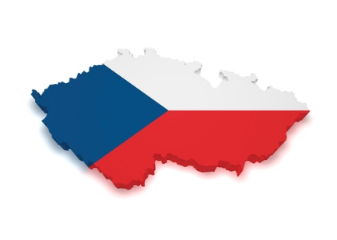

**41. ŠKOLNÍ TÝDEN**

**Od 2. do 6. června 2025**

**INFORMACE K VÝUCE**

|  |  |  |
| --- | --- | --- |
|  | **CO NÁS ČEKÁ V TOMTO TÝDNU** | **POZNÁMKY** |
| **ČESKÝ JAZYK**VÃ½sledek obrÃ¡zku pro travel | * dílna psaní – píšeme příběh * práce s textem |  |
| **MATEMATIKA**SouvisejÃ­cÃ­ obrÃ¡zek | * dělíme a odčítáme * obhajujeme svá řešení * tvoříme s geometrií |  |
| **ČAS**  VÃ½sledek obrÃ¡zku pro travel | * park * v pátek 6.6. Pohár starosty města |  |
| **ANGLIČTINA**SouvisejÃ­cÃ­ obrÃ¡zek | * food * počitatelná a nepočitatelná podstatná jména |  |